Talkum diamant®
Zur Gummipflege – technische Qualität
Stand: 03.02.2015
Anwendungsbereiche:
Schmier-, Trenn- und Pflegemittel für Kunststoff und Gummi.
Eigenschaften:
Temperaturstabil
Festschmierstoff
Silikonfrei
Asbestfrei

Einsatzbeispiele:
Als Trennmittel in Kabeln, zwischen Reifen und Schlauch, verhindert das Verkleben von Gummihandschuhen oder Regenbekleidung, schützt Gummi vor Frostschäden und verhindert das Zufrieren von Autotüren, schmiert Schubladen und Schiebefenster

Farbe: | Seidiges, helles Mehl
Struktur: | kristallin
Zersetzungstemp. | >1000° C
pH- Wert | ca. 9
Dichte Rohmaterial: | 2,8 g/cm³
Schüttdichte: | 600-800 g/l

Die angegebenen Daten wurden sorgfältig ermittelt und stellen Erfahrungswerte dar. Verbindlichkeiten können daraus nicht abgeleitet werden. Evtl. angegebene Anwendungsbereiche stellen keine Zusicherung von Eigenschaften dar, sondern stehen in Abhängigkeit der jeweiligen Bedingungen der Anwendung und entsprechenden Freigaben.

Talkum diamant®
Talk/Chlorit 98,00 %
Chemische Analyse
- Glühverlust: 9,00 %
- SiO₂: 48,00 %
- Al₂O₃: 10,50 %
- Fe₂O₃: 2,00 %
- MgO: 30,00 %
- CaO: 0,60 %

Korngrößenverteilung
- Siebrückstand > 63µm 1,00 % Aline-LS
- d₅₀ 10,5 µm Sedigraph 5100

Physikalische Analyse
Dichte 2,78 g/cm³ ISO787/10
Stampfdichte 0,8 g/cm³ ISO 787/11
Schüttdichte 0,6 g/cm³ EN 1097/3
Härte 1-2 Mohs
pH-wert 9,0
Ölzahl 31 ml/100 g ISO 787/5
Spez. Oberfläche 5,5 m²/g BET
Spez. Oberfläche 10500 Blaine

Weissgrad
Y 68,0 Minolta CR-300
CIE L* 86,0 Illuminant D65/2°
a* -0,2
b* 0,5

Der Chlorid-Gehalt in dem Produkt bewegt sich höchstens im Spurenbereich. Chlorid ist in der RFA auch noch nie als integrierbarer Peak aufgefallen. Wir können also sagen, dass der Gehalt bei max. <0.1% liegt.

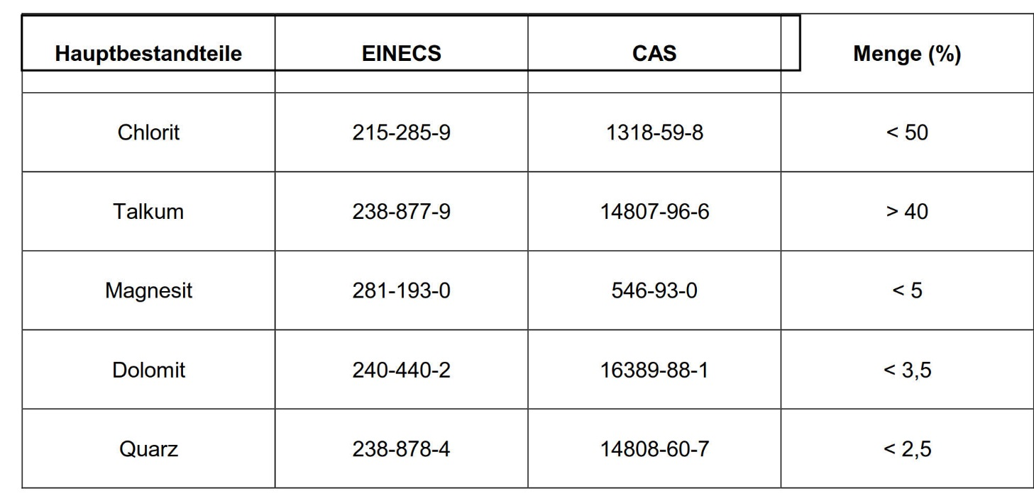

Diese Daten stellen, wie bei Naturprodukten üblich, Durchschnittswerte dar.
Haltbarkeit: Bei trockener Lagerung unbegrenzt haltbar.

